Памятка для родителей


Как можно чаще улыбайтесь своему ребёнку: и когда он играет, и когда общается с вами, и т. д.

Поощряйте своего ребёнка жестами: ему будет всегда тепло и уютно, если мама коснётся его головы во время выполнения какого – либо задания, а папа одобрительно обнимет и пожмёт руку.
Дарите ребёнку подарки, но при этом учите его их принимать.
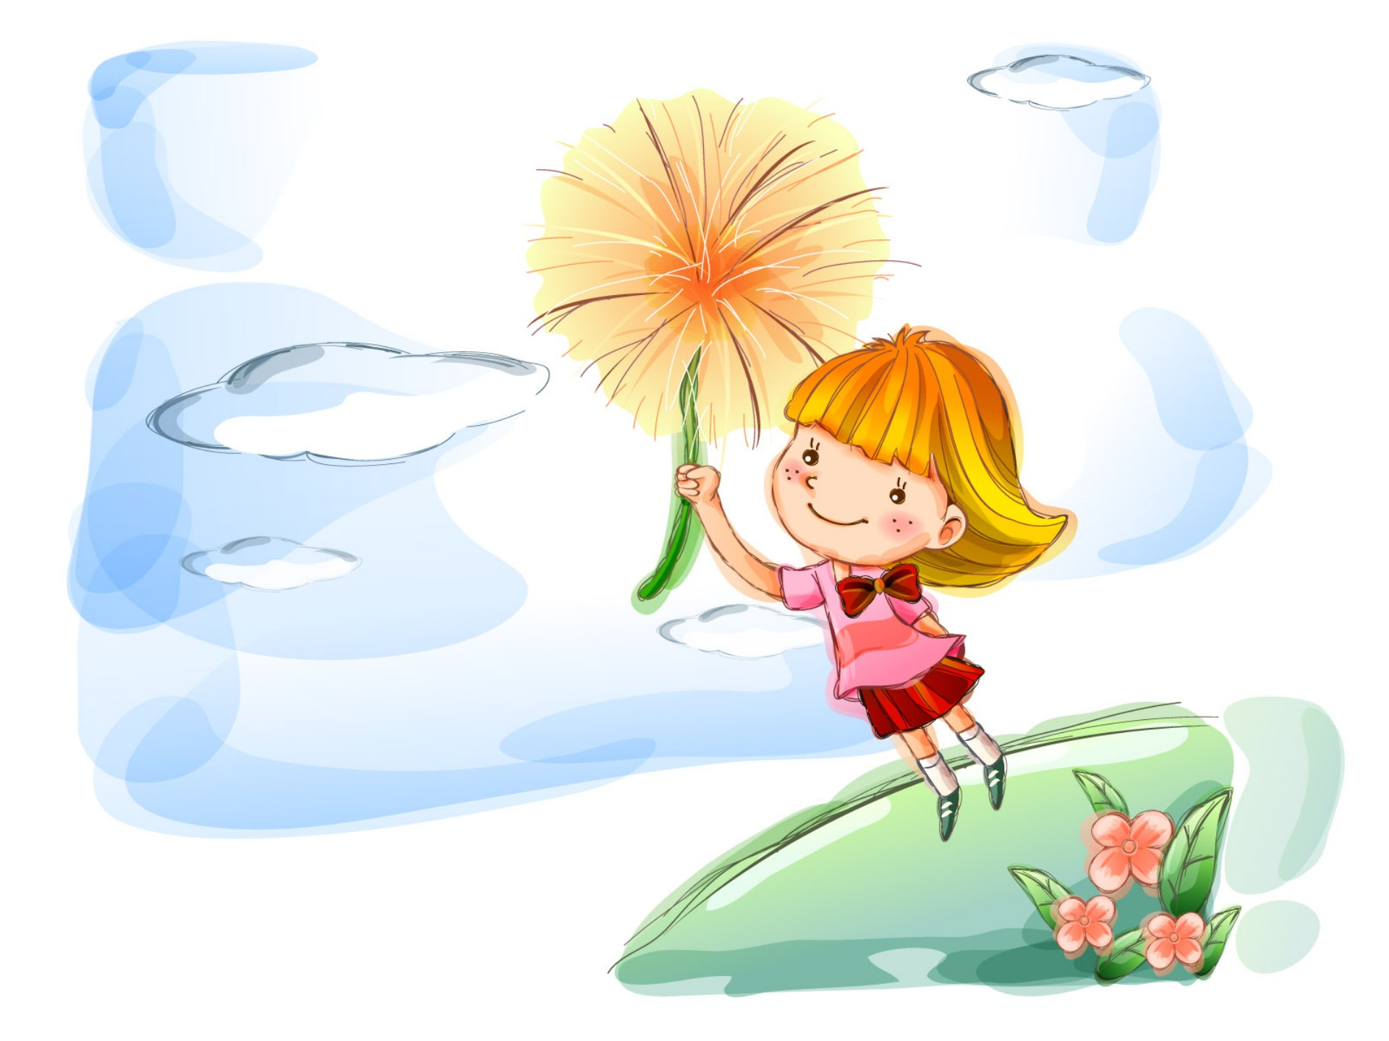
Учите своего ребёнка быть благодарными за любые знаки внимания, проявленные к нему.

Памятка для родителей

Как можно чаще улыбайтесь своему ребёнку: и когда он играет, и когда общается с вами, и т. д.

Поощряйте своего ребёнка жестами: ему будет всегда тепло и уютно, если мама коснётся его головы во время выполнения какого – либо задания, а папа одобрительно обнимет и пожмёт руку.
Дарите ребёнку подарки, но при этом учите его их принимать.
Учите своего ребёнка быть благодарными за любые знаки внимания, проявленные к нему.

Если что-то случилось…
Наказание – шлагбаум, препятствующий продвижению ребенка по порочному пути, а вовсе не орудие пытки. Поэтому сначала успокойтесь, отдышитесь, возьмите себя в руки и только потом применяйте санкции.
- Контролируйте поведение ребёнка, старайтесь предупредить возможные отрицательные поступки.
- Наказывая, подумай: Зачем? Для чего?
- Наказание никогда не должно вредить здоровью.
- Если есть сомнения, наказывать или нет - не наказывать!
Нельзя наказывать лишением любви!
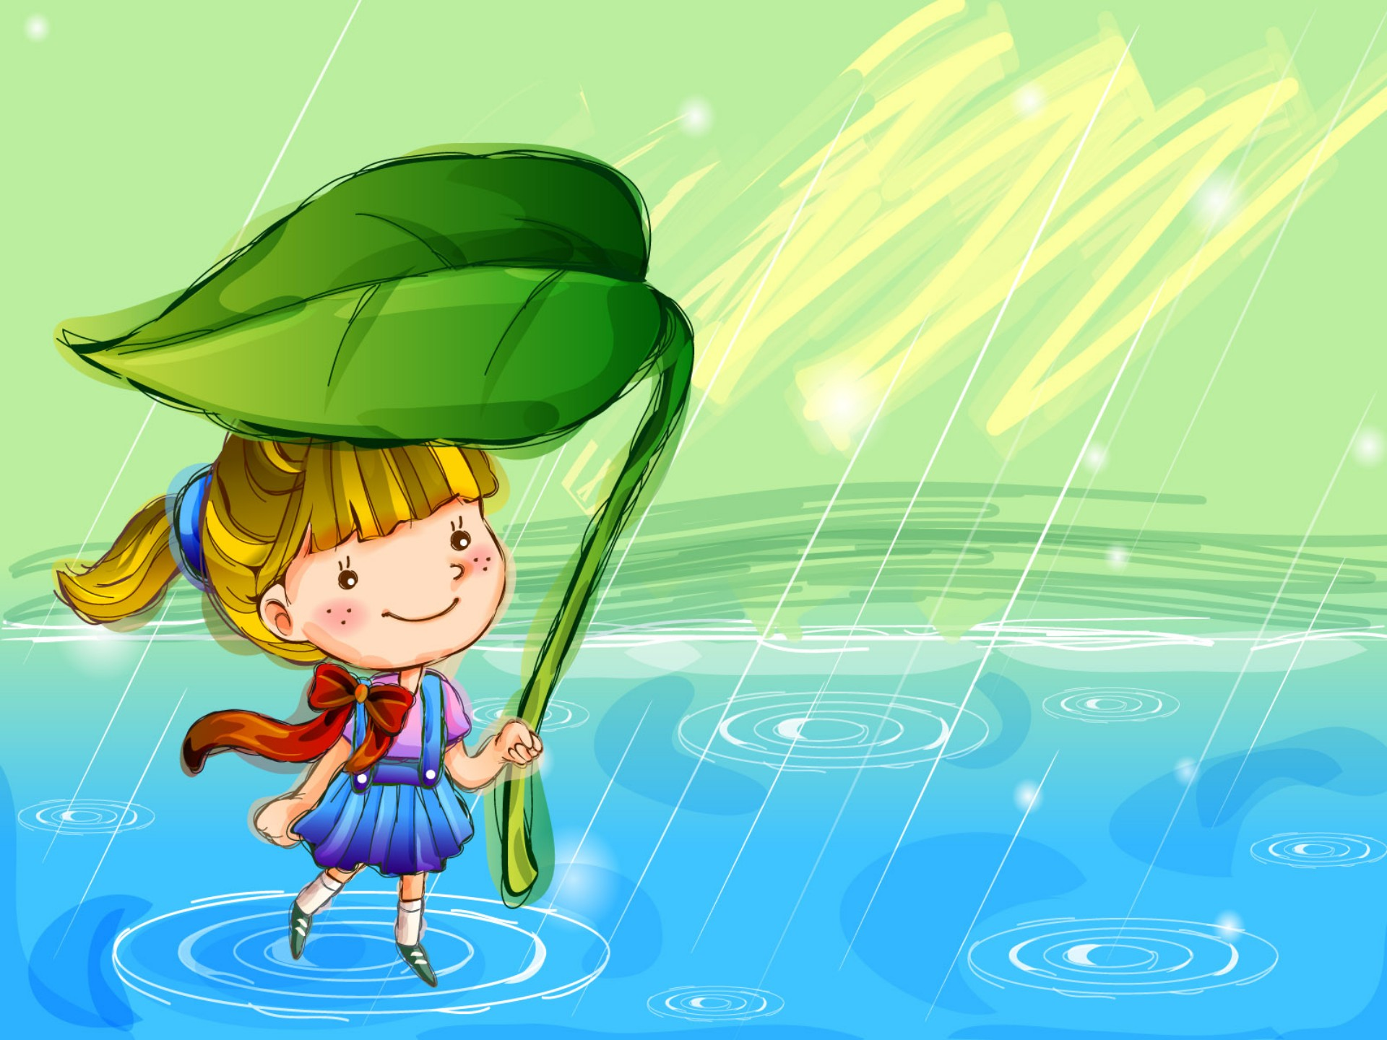

Если что-то случилось…
Наказание – шлагбаум, препятствующий продвижению ребенка по порочному пути, а вовсе не орудие пытки. Поэтому сначала успокойтесь, отдышитесь, возьмите себя в руки и только потом применяйте санкции.
- Контролируйте поведение ребёнка, старайтесь предупредить возможные отрицательные поступки.
- Наказывая, подумай: Зачем? Для чего?
- Наказание никогда не должно вредить здоровью.
- Если есть сомнения, наказывать или нет - не наказывать!
Нельзя наказывать лишением любви!

